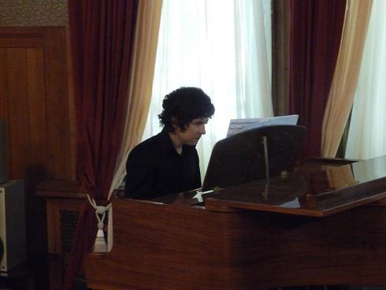

Станислав Зебос

Родился в г. Владикавказ, там же в возрасте пяти лет пошел в ДМШ 1 им.П.И.Чайковского по классу фортепиано. С шести лет выступал на различных городских и республиканских фестивалях. Был лауреатом первых премий и гран-при на всех конкурсах, которые проводились во Владикавказе. Окончил школу в 2003 г. после чего поехал в Москву, где поступил в 8(9) класс Центральной музыкальной школы при МГК им. П.И.Чайковского по классу фортепиано в тот период выступал на различных площадках Москвы таких как: Концертный зал ЦМШ, МЗК, БЗК, РЗК, Оружейная палата (Кремль) и др. Окончил ЦМШ в 2008 г.
На данный момент является студентом МГК им. П.И.Чайковского, класс фортепиано, у профессора Рихтер Е.Р.

Στανισλάβ Ζέμπος

Γεννήθηκε στο Βλαντικαβκάζ του Καυκάσου και σε ηλικία πέντε (5) ετών ξεκίνησε μαθήματα πιάνου στο Ωδείο «Τσαϊκόφσκι». Από έξι (6) ετών συμμετείχε σε διάφορα φεστιβάλ μουσικής, υπό την αιγίδα, κυρίως, της Κρατικής Φιλαρμονικής της Βόρειας Οσετίας, καθώς και σε διάφορες συναυλίες της Κρατικής Συμφωνικής Ορχήστρας της Βόρειας Οσετίας. Βραβεύθηκε με πρώτα βραβεία και γκραν-πρι σε όλους τους διαγωνισμούς του Βλαντικαβκάζ. Με την αποφοίτησή του από το σχολείο το 2003 ήρθε στη Μόσχα, όπου εισήχθη στη Μουσική Σχολή του Κρατικού Ωδείου Μόσχας «Τσαϊκόφσκι» (8-9 τάξη), ενώ παράλληλα συμμετείχε σε διάφορες συναυλίες και κοντσέρτα σε διάφορες αίθουσες της ρωσικής πρωτεύουσας, μεταξύ άλλων και στο Μουσείο των Όπλων του Κρεμλίνου.
Αυτή τη στιγμή φοιτά στο Κρατικό Ωδείο της Μόσχας «Τσαϊκόφσκι», στην τάξη του καθηγητή Ε. Ρίχτερ.

